

בס"ד | כ"ט כסלו תש”פ
אור דוד

אורות הפרשה – הרב נאור מאיר גנון שליט"א.
כתוב בפרשה שיעקב שולח את בניו אל יוסף במצרים והוא מצוה אותם להביא לו מתנות:"קחו מזמרת הארץ בכליכם.. מעט צרי ומעט דבש..". יש תורה מיוחדת של רבי נחמן מברסלב ע"פ הזוהר הקדוש (ליקוטי מוהר"ן תניינא סג):יעקב ציוה את בניו להביא ליוסף זמירות קדושות מארץ ישראל - "זמרת הארץ". אם תשירו לו זמירות קדושות לא יעשה לכם כל רע. אומרים שהאחים הגיעו ליוסף בשבת והוא אכל איתם בזמן סעודה שלישית והאחים שרו.. תחשבו שיוסף במשך שנים שר לבד זמירות שבת אבל עכשיו לשיר בהרמוניה עם כל האחים.. יוסף הצדיק לא יכול היה להתאפק יותר והתגלה לאחיו. במכת חושך במצרים כתוב שלמצרים היה חושך ולעם ישראל היה אור. בפשט היה נס ולעם ישראל היה אור אבל אפשר לפרש שגם אצל עם ישראל היה חושך רק שכל עם הגיב אחרת. המצרים חשבו כל אחד על עצמו אבל אצל יהודים אם יש חושך מחפשים את הזולת לעזור לו ולכן היה להם בעצם אור!מאחל לכולכם שבכל פעם שיהיה לכם חשוך בחיים יהיה לידכם מישהו שישב וישיר ניגון של סעודה שלישית ,מישהו שיאיר לכם פנים וירים אתכם! (הרב שלמה קרליבך זצ"ל). אוהב אתכם! שבת שלום וחג חנוכה שמח ‎:-)‎
דבר בעיתו מה טוב – מאורעות התנ"ך בתאריך היומי, על פי ספרו של הבח"ה דוד צברדלינג ז"ל.
א' טבת: טז וַיַּעֲשׂוּ כֵן בְּנֵי הַגּוֹלָה וַיִּבָּדְלוּ עֶזְרָא הַכֹּהֵן אֲנָשִׁים רָאשֵׁי הָאָבוֹת לְבֵית אֲבֹתָם וְכֻלָּם בְּשֵׁמוֹת וַיֵּשְׁבוּ בְּיוֹם אֶחָד לַחֹדֶשׁ הָעֲשִׂירִי לְדַרְיוֹשׁ הַדָּבָר: יז וַיְכַלּוּ בַכֹּל אֲנָשִׁים הַהֹשִׁיבוּ נָשִׁים נָכְרִיּוֹת עַד יוֹם אֶחָד לַחֹדֶשׁ הָרִאשׁוֹן: יח וַיִּמָּצֵא מִבְּנֵי הַכֹּהֲנִים אֲשֶׁר הֹשִׁיבוּ נָשִׁים נָכְרִיּוֹת מִבְּנֵי יֵשׁוּעַ בֶּן יוֹצָדָק וְאֶחָיו מַעֲשֵׂיָה וֶאֱלִיעֶזֶר וְיָרִיב וּגְדַלְיָה: יט וַיִּתְּנוּ יָדָם לְהוֹצִיא נְשֵׁיהֶם וַאֲשֵׁמִים אֵיל צֹאן עַל אַשְׁמָתָם: כ וּמִבְּנֵי אִמֵּר חֲנָנִי וּזְבַדְיָה: כא וּמִבְּנֵי חָרִם מַעֲשֵׂיָה וְאֵלִיָּה וּשְׁמַעְיָה וִיחִיאֵל וְעֻזִיָּה: כב וּמִבְּנֵי פַּשְׁחוּר אֶלְיוֹעֵינַי מַעֲשֵׂיָה יִשְׁמָעֵאל נְתַנְאֵל יוֹזָבָד וְאֶלְעָשָׂה: כג וּמִן הַלְוִיִּם יוֹזָבָד וְשִׁמְעִי וְקֵלָיָה הוּא קְלִיטָא פְּתַחְיָה יְהוּדָה וֶאֱלִיעֶזֶר: כד וּמִן הַמְשֹׁרְרִים אֶלְיָשִׁיב וּמִן הַשֹּׁעֲרִים שַׁלֻּם וָטֶלֶם וְאוּרִי: כה וּמִיִּשְׂרָאֵל מִבְּנֵי פַרְעֹשׁ רַמְיָה וְיִזִּיָּה וּמַלְכִּיָּה וּמִיָּמִן וְאֶלְעָזָר וּמַלְכִּיָּה וּבְנָיָה: כו וּמִבְּנֵי עֵילָם מַתַּנְיָה זְכַרְיָה וִיחִיאֵל וְעַבְדִּי וִירֵמוֹת וְאֵלִיָּה: כז וּמִבְּנֵי זַתּוּא אֶלְיוֹעֵנַי אֶלְיָשִׁיב מַתַּנְיָה וִירֵמוֹת וְזָבָד וַעֲזִיזָא: כח וּמִבְּנֵי בֵּבָי יְהוֹחָנָן חֲנַנְיָה זַבַּי עַתְלָי: כט וּמִבְּנֵי בָּנִי מְשֻׁלָּם מַלּוּךְ וַעֲדָיָה יָשׁוּב וּשְׁאָל כתיב ירמות וְרָמוֹת: ל וּמִבְּנֵי פַּחַת מוֹאָב עַדְנָא וּכְלָל בְּנָיָה מַעֲשֵׂיָה מַתַּנְיָה בְצַלְאֵל וּבִנּוּי וּמְנַשֶּׁה: לא וּבְנֵי חָרִם אֱלִיעֶזֶר יִשִּׁיָּה מַלְכִּיָּה שְׁמַעְיָה שִׁמְעוֹן: לב בְּנְיָמִן מַלּוּךְ שְׁמַרְיָה: לג מִבְּנֵי חָשֻׁם מַתְּנַי מַתַּתָּה זָבָד אֱלִיפֶלֶט יְרֵמַי מְנַשֶּׁה שִׁמְעִי: לד מִבְּנֵי בָנִי מַעֲדַי עַמְרָם וְאוּאֵל: לה בְּנָיָה בֵדְיָה כתיב כלהי כְּלוּהוּ: לו וַנְיָה מְרֵמוֹת אֶלְיָשִׁיב: לז מַתַּנְיָה מַתְּנַי כתיב ויעשו וְיַעֲשָׂי: לח וּבָנִי וּבִנּוּי שִׁמְעִי: לט וְשֶׁלֶמְיָה וְנָתָן וַעֲדָיָה: מ מַכְנַדְבַי שָׁשַׁי שָׁרָי: מא עֲזַרְאֵל וְשֶׁלֶמְיָהוּ שְׁמַרְיָה: מב שַׁלּוּם אֲמַרְיָה יוֹסֵף: מג מִבְּנֵי נְבוֹ יְעִיאֵל מַתִּתְיָה זָבָד זְבִינָא כתיב ידו יַדַּי וְיוֹאֵל בְּנָיָה: מד כָּל אֵלֶּה כתיב נשאו נָשְׂאוּ נָשִׁים נָכְרִיּוֹת וְיֵשׁ מֵהֶם נָשִׁים וַיָּשִׂימוּ בָּנִים:
(עזרא י,טז-מד) (פסוק טז)
הקדמה לספר הזוהר - רבי יהודה לייב הלוי אשלג זצוללה"ה.
ד) ובכדי להבין כל אלו השאלות והחקירות, תחבולה האחת היא להסתכל בסוף המעשה, כלומר בתכלית הבריאה. כי אי אפשר להבין שום דבר באמצע מלאכתו, אלא מסופו. וזה ברור הוא, שאין לך פועל בלי תכלית, כי רק מי שאינו שפוי בדעתו, תמצאהו פועל בלי תכלית. ויודע אני שיש מתחכמים פורקי עול תורה ומצוות, שאומרים, שהבורא ית' ברא את כל המציאות ועזב אותה לנפשה, כי מחמת האפסיות שבאלו הבריות, אינו מתאים לבורא ית' לרוב רוממותו, להשגיח על דרכיהן הפעוטות והמגונות. אכן לא מדעת דברו זאת, כי לא יתכן להחליט על שפלותנו ואפסותנו, מטרם שנחליט, שאנחנו עשינו את עצמנו ואת כל אלו הטבעים המקולקלים והמגונים שבנו. אבל בה בעת שאנו מחליטים, אשר הבורא ית' השלם בכל השלמות, הוא בעל המלאכה שברא ותיכן את גופותנו, על כל נטיות הטובות והמגונות שבהם, הרי מתחת יד הפועל השלם לא תצא לעולם פעולה בזויה ומקולקלת, וכל פעולה מעידה על טיב פועלה. ומה אשמתו של בגד מקולקל, אם איזה חייט לא יוצלח תפר אותו? ועי' כגון זה (במס' תענית כ') מעשה שבא ר"א בר"ש וכו' נזדמן לו אדם אחד, שהיה מכוער ביותר וכו', אמר לו כמה מכוער אותו האיש וכו', אמר לו לך ואמור לאומן שעשאני: כמה מכוער כלי זה שעשית וכו' עש"ה. הרי שמתחכמים האלו לומר, שמסבת שפלותנו ואפסותנו אין מתאים לו ית' להשגיח עלינו, ועזב אותנו, הם אינם אלא מכריזים על חוסר דעתם בלבד. ודמה לך. אם היית פוגש איזה אדם, שימציא לו לברא בריות מלכתחילה, בכדי שתתענינה ותתיסרנה בכל ימי חייהם כמונו, ולא עוד אלא להשליך אותן אחר גיוו מבלי שירצה אפילו להשגיח בהן, כדי לעזרן מעט, כמה היית מגנה ומזלזל בו. והיתכן להעלות על הדעת כזה על מחויב המציאות ית' וית'.
עץ החיים – פירוש הסולם על הזוהר, מקץ דף קצ"ג ע”א.
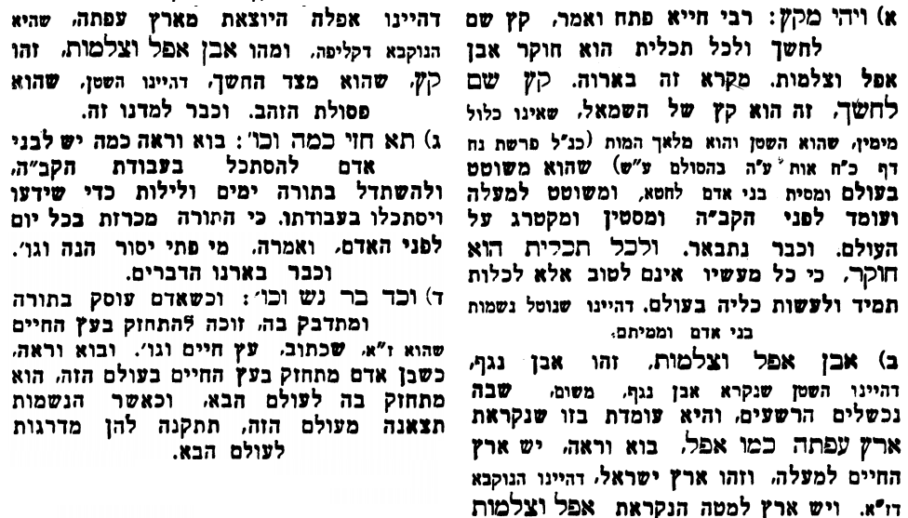
אביעה חידות מני קדם
חידון לפרשת "יפתח" (שופטים פרקים יא-יב) מקבילה ל-מקץ
על פי חיבורו של הבח"ה דוד צברדלינג ז"ל.

לתגובות, הקדשות והערות: or.david.way@gmail.com
שבת שלום


פתרונות לגליון הקודם: אבימלך, בעל ברית, גפן, דּוֹדוֹ, הַנֵּכָר, וישׂא קולו.
מוקדש להצלחת: עדי בת שושנה נעמי, נאור מאיר בן אסתר ורעייתו, אוריאל בן אלישבע חפצי ורעייתו, ניצן בן אילנה, אריאלה אילת בת אילנה, לרפואת חיים דב בן ציפורה.
לקבלת העלון בדוא"ל נא לשלוח לכתובת:guy.zwerdling@gmail.com

